Appel à projets

Des écosystèmes touristiques à dimension internationale au service du Rayonnement de la Wallonie !

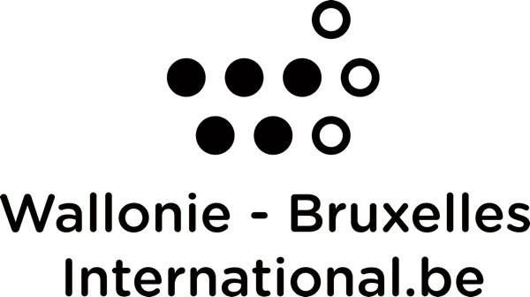

Formulaire de projet
- Nom du projet
- Coordonnées du porteur de projet
Nom :
Prénom :
Adresse mail :
Numéro de téléphone :
- Adéquation avec les objectifs prioritaires de cet appel à projet (max 500 mots)
Décrire la concordance entre le projet et le rayonnement de la Wallonie à l’international.
En quoi le projet fait preuve du caractère attractif par rapport à un évènement existant.
mettre en exergue la création d’écosystèmes touristiques (manifestations, évènements, patrimoine).

- Mise en exergue des talents et du patrimoine wallon (max 250 mots)
Décrire les collaborations que le porteur de projet souhaite mettre en œuvre avec des talents wallons confirmés ou émergents (souhaité).
Décrire l’inclusion du patrimoine matériel ou immatériel wallon dans le cadre du projet.
- Visibilité du projet (max 450 mots)
Plan de communication mis en œuvre afin de faire connaître le projet en Belgique et à l’étranger.
- Prévoir le budget.

- Objectifs du projet (max 450 mots)
Décrire, de manière précise, les objectifs qualitatifs et quantitatifs souhaités pour le projet (nombre de visiteurs, qualité de l’accueil, nombre de nuitées et des touristes,…).

- Faisabilité du projet (max 350 mots)
Décrire techniquement et financièrement les étapes de mise en œuvre du projet ainsi que les partenaires éventuels.

- Collaboration avec les opérateurs touristiques et HoReCa (max 1000 mots)
Présentation d’un plan de coopération avec les opérateurs touristiques (Maisons du Tourisme/Offices du Tourisme/Syndicats d’Initiatives, musées,…) et d’un circuit touristique permettant de séjourner aisément au moins deux nuits en Wallonie ?

- Droit de signature *
- Je certifie être habilité à engager l’opérateur de ce projet
- Données *
0 Je déclare sur l’honneur que toutes les données communiquées sont sincères et correctes et autorise les WBI à venir le vérifier sur place.
- Ce formulaire est soumis à la charte vie privée de WBI. Les données collectées sont utilisées par WBI dans le cadre de cet appel à projet.
0 J'ai lu et j'accepte la charte vie privée de WBI (disponible via https://www.wbi.be/fr/page/politique-vie-privee-wbi).

Signature accompagnée de la mention manuscrite « Lu et approuvé »

……………………………………. (localité), le ………/………/………………

Tout document doit être transmis à WBI au moyen de l’adresse mail rayonnement.tourisme@wbi.be

